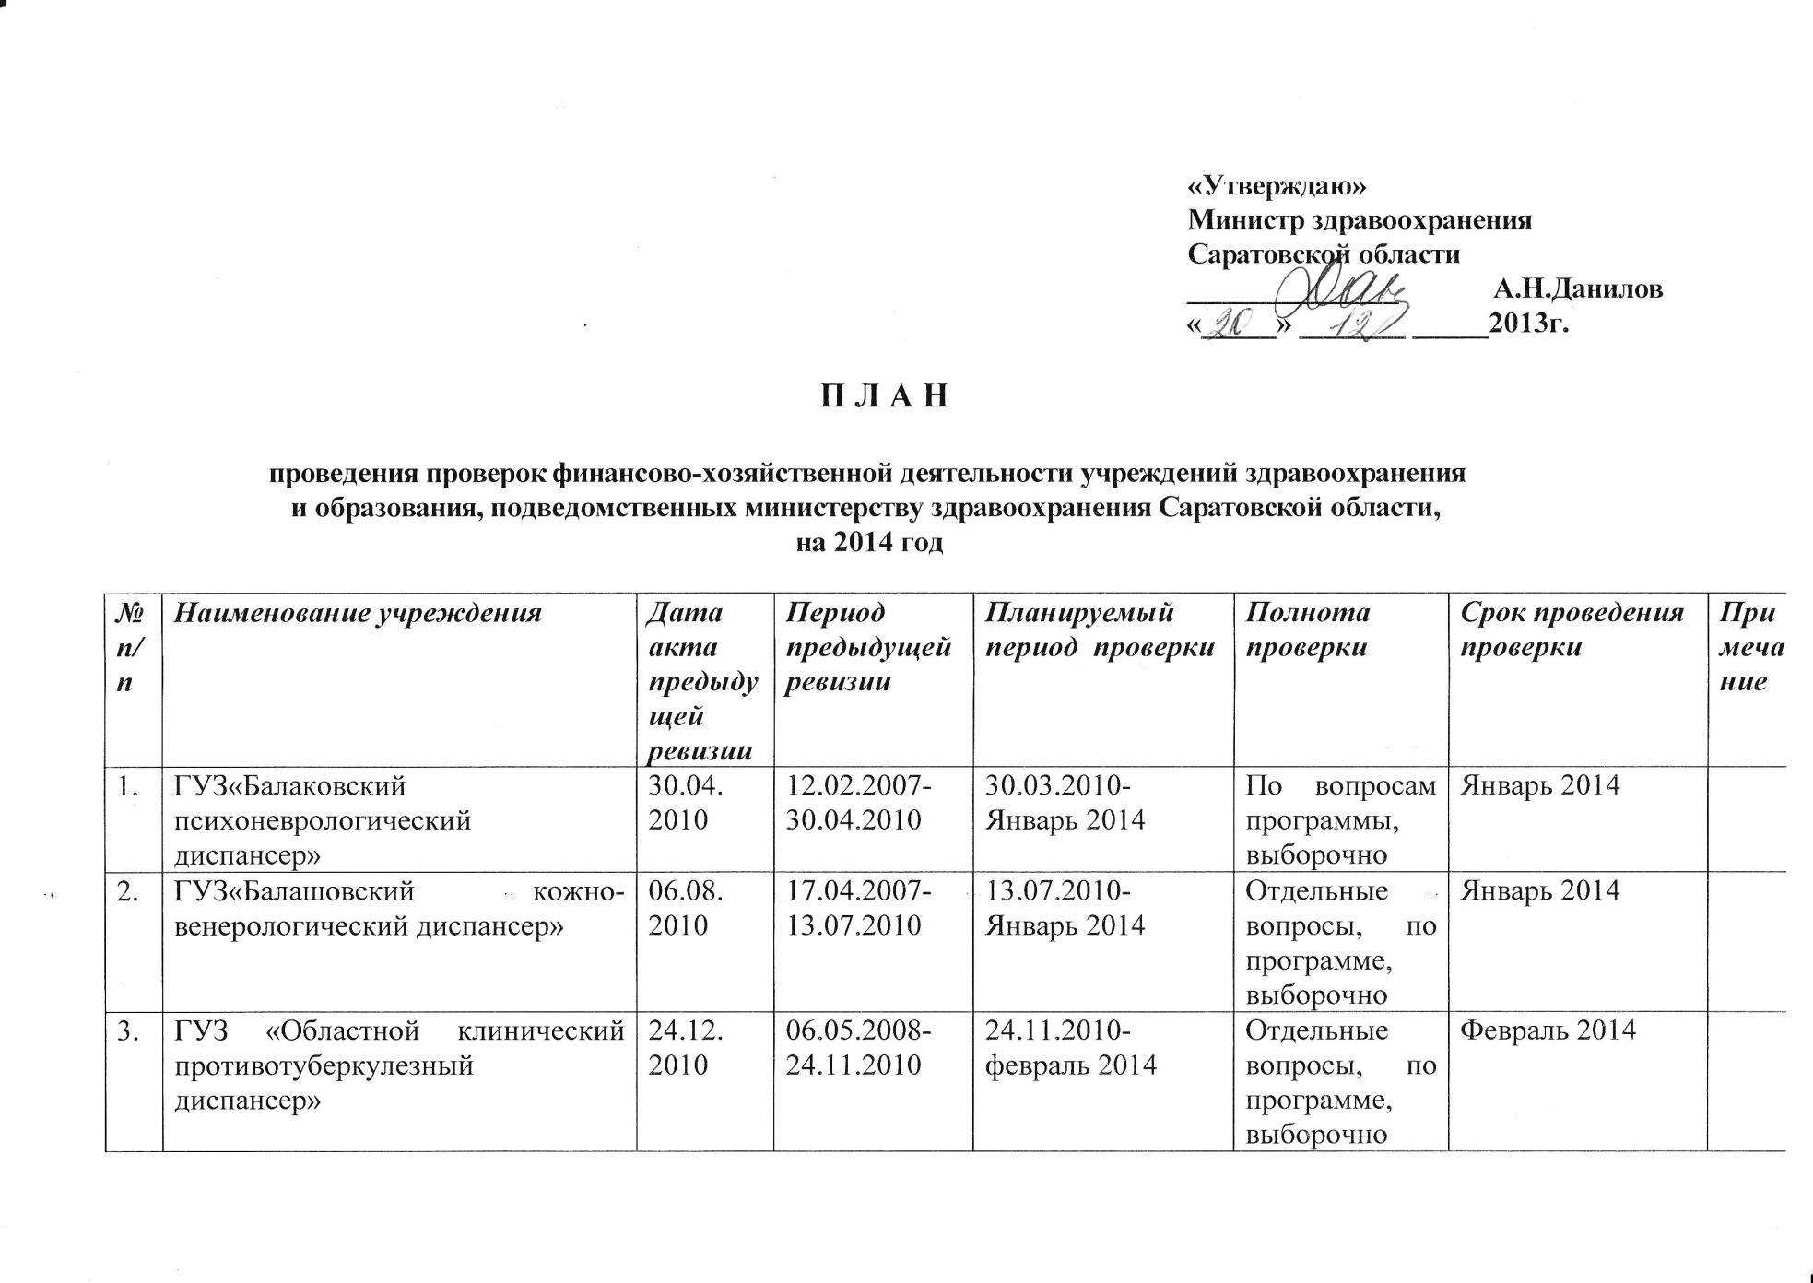
4. | ГУЗ «Красноармейская областная психиатрическая больница»имени Калямина Юрия Алексеевича, Заслуженного врача РСФСР» » | 11.02.  2010 | 07.11.2007- 11.01.2010 | 11.01.2010 -  март 2014 | Отдельные вопросы, по программе, выборочно | Март 2014
5. | ГУЗ«Саратовский городской психоневрологический диспансер» | 18.03.  2011 | 10.09.2008-17.02.2011 | 17.02.2011-  апрель 2014 | Отдельные вопросы, по программе,  выборочно | Апрель 2014 |  | 15.11.2006-19.01.2009г. | 19.01.2009-февраль 2013г. | Отдельные вопросы, по программе, выборочно | Февраль 2013г.
6. | ГУЗ«Балашовский противотуберкулезный диспансер» | 05.02.  2010 | 08.11.2006-  11.01.2010 | 11.01.2010-  май 2014 | Отдельные вопросы, по программе, выборочно | Май 2014
7. | ГУЗ«Балашовский межрайонный психоневрологический диспансер» | 24.12.  2010 | 01.01.2007-  24.11.2010 | 24.11.2010-  май 2014 | Отдельные вопросы, по программе,  выборочно | Май 2014 |  | ГАОУСПО «Вольский медицинский колледж им. З.И.Маресевой» | 15.11.2006-19.01.2009г. | 19.01.2009-февраль 2013г. | Отдельные вопросы, по программе, выборочно | Февраль 2013г.
8. | ГУЗ «Саратовская областная психиатрическая больница Святой Софии» | 03.06.  2011 | 24.04.2009-  26.04.2011 | 26.04.2011-  июнь 2014 | Отдельные вопросы, по программе,  выборочно | Июнь 2014
9. | ГУЗ «Вольский кожно-венерологический диспансер» | 11.02.  2011 | 27.07.2007-  11.02.2011 | 11.02.2011-  июль 2014 | Отдельные вопросы, по программе,  выборочно | Июль 2014
10. | ГУЗ «Вольский межрайонный психоневрологический диспансер» | 19.11.  2010 | 01.01.2007-19.10.2010 | 19.10.2010-  август 2014 | Отдельные вопросы, по программе,  выборочно | Август 2014
11. | ГУЗ«Энгельсский противотуберкулезный диспансер» | 15.06.  2011 | 10.09.2008-15.06.2011 | 15.06.2011-  сентябрь 2014 | Отдельные вопросы, по программе,  выборочно | Сентябрь 2014
12. | ГУЗ «Балаковский кожно-венерологический диспансер» | 15.07.  2011 | 19.06.2007-14.06.2011 | 14.06.2011-  октябрь 2014 | Отдельные вопросы, по программе,  выборочно | Октябрь 2014
13. | ГАОУ СПО «Балаковский медицинский колледж» | 05.08.  2011 | 27.11.2007-13.07.2011 | 13.07.2011- октябрь 2014 | Отдельные вопросы, по программе,  выборочно | Октябрь 2014
14. | ГУЗ «Специализированный дом ребенка для детей с органическим поражением ЦНС, в том числе детскими церебральными параличами, без нарушений психики» (г.Саратов) | 21.10.  2011 | 17.07.2009-27.09.2011 | 27.09.2011-  ноябрь 2014 | Отдельные вопросы, по программе,  выборочно | Ноябрь 2014
15. | ГАУ СО «Центр контроля качества и сертификации лекарственных средств» | 11.03.  2011 | 10.07.2008-  17.02.2011 | 17.02.2011-  ноябрь 2014 | Отдельные вопросы, по программе,  выборочно | Ноябрь 2014
16. | ГУЗ «Саратовская областная станция переливания крови» | 23.11.  2011 | 06.11.2008-23.11.2011 | 23.11.2011-  декабрь 2014 | Отдельные вопросы, по программе,  выборочно | Декабрь 2014

